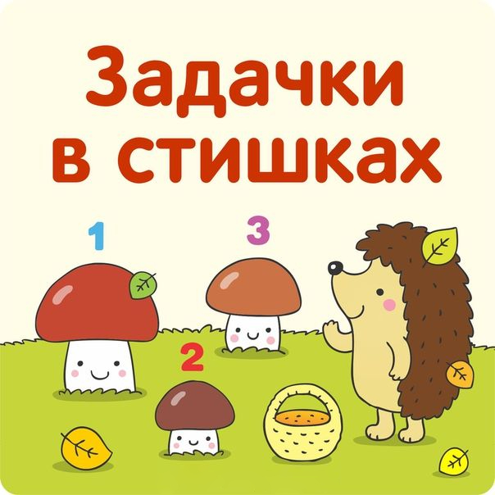

Составила воспитатель

МДОБУ №1 «Ромашка» г.Соль-Илецка

Иванчукова Юлия Владимировна

г.Соль-Илецк

2020

https://img-fotki.yandex.ru/get/5300/65387414.531/0_fc0fb_60ec146d_XL.gif

Мама зайчиха с работы пришла,

Зайчатам гостинцы она принесла:

Морковку одну, две свеклы покрасней.

Сколько всего принесла овощей?

 



https://img-fotki.yandex.ru/get/5300/65387414.531/0_fc0fb_60ec146d_XL.gif

Вышли братцы кролики поиграть на травке.

Три крольчонка маленьких спрятались в канавке,

Два крольчонка шалуна убежали к мамочке,

А один проказник кролик ест морковь на лавочке.

Посчитайте мне ребятки, всех крольчат озорников,

И скажите мне ребятки, сколько кроличьих хвостов?







https://img-fotki.yandex.ru/get/5300/65387414.531/0_fc0fb_60ec146d_XL.gif

Медвежонок на опушке повстречал в траве лягушку.

Стали дружно веселиться, к ним играть пришла лисица,

Зайчик серый прискакал, волк зубастый прибежал.

На опушке поскорей, посчитайте всех друзей!

 

 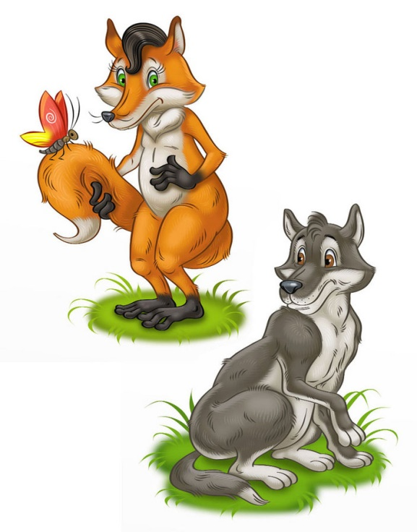

https://img-fotki.yandex.ru/get/5300/65387414.531/0_fc0fb_60ec146d_XL.gif

Пять цыплят клюют зерно, очень вкусное оно.

Два цыплёнка убежали, два цыплёнка прибежали.

Кто ответ мне сможет дать, сколько стало их клевать?





https://img-fotki.yandex.ru/get/5300/65387414.531/0_fc0fb_60ec146d_XL.gif

Две коровки на лугу замычали му-му-му.

К ним пришла ещё коровка,

Кушать травку стали ловко.

Коровок сколько на лугу, посчитать я не могу!

 

https://img-fotki.yandex.ru/get/5300/65387414.531/0_fc0fb_60ec146d_XL.gif

Петя - мальчик молодец!

Ему купили леденец,

Две конфетки, шоколад,

Петя будет очень рад.

Сколько сладостей у Пети

Подскажите ка мне, дети?

 



https://img-fotki.yandex.ru/get/5300/65387414.531/0_fc0fb_60ec146d_XL.gif

С детского садика Машенька шла,

В ручках своих кошелёчек несла.

В том кошелёчке лежат пять монет,

Больше у Маши денежек нет.

Маша зашла в большой магазин,

Маме купила она маргарин.

За него заплатила четыре монетки.

Сколько ж осталось у Маши, скажите мне, детки?



https://img-fotki.yandex.ru/get/5300/65387414.531/0_fc0fb_60ec146d_XL.gif

Катя десять конфет принесла.

Четыре конфеты она отдала,

Конфету одну Катя Мише дала.

Сколько конфет Катя съела сама?

 

 

https://img-fotki.yandex.ru/get/5300/65387414.531/0_fc0fb_60ec146d_XL.gif

Маленький ёжик по лесу бежит,

Видит, грибочек красивый лежит.

Дальше увидел ещё один гриб,

Взял все грибы и домой он бежит.

Детки, скажите, ответ мне, каков?

Сколько всего у ежонка грибов?

